Voornemen tot verkoop perceel
De gemeente Maasgouw is voornemens om een perceel, gelegen aan de achterzijde van de Wilhelminalaan 26, in Stevensweert te verkopen aan de eigenaar van het aangrenzende perceel.
Omschrijving perceel
De verkoop betreft een perceel, gelegen aan de Wilhelminalaan 26, aan de achterzijde met een oppervlakte van ongeveer 300 m2, kadastraal bekend gemeente Stevensweert, sectie A, nr. 2882.
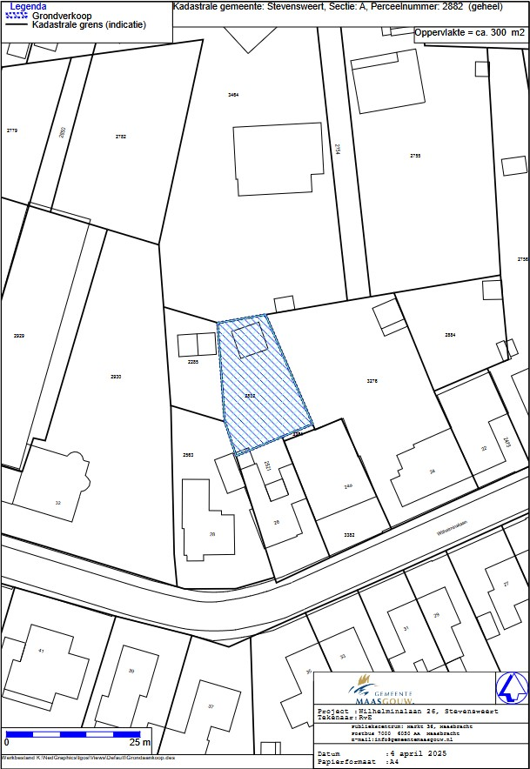
Motivatie voorgenomen verkoop
De gemeente is op grond van de navolgende criteria tot de conclusie gekomen dat uitsluitend deze koper als serieuze gegadigde voor de aankoop in aanmerking komt:
- Gebruik perceel
Deze koper heeft onderhavige perceel gemeentegrond al vele jaren in gebruik
- Verkoop aan andere partij niet aan de orde
Verkoop van het perceel is uitsluitend aan de orde aan de eigenaar van het aangrenzende perceel. Mocht de voorgenomen verkoop aan deze koper niet doorgaan, dan is verkoop gezien de ligging, aan een andere partij niet aan de orde.
Bent u het niet eens met dit besluit?
Bent u het niet eens met dit voornemen tot verkoop, omdat u van mening bent ook als serieuze gegadigde in aanmerking te kunnen komen voor de aankoop van deze percelen? Dan dient u binnen een termijn van 20 kalenderdagen na publicatie van deze bekendmaking dit schriftelijk en gemotiveerd te melden bij het college van de gemeente Maasgouw.
De gemeente is voornemens om na het verlopen van de voornoemde termijn van 20 kalenderdagen na bekendmaking één-op-één te contracteren met koper.
Volledigheidshalve wordt opgemerkt dat de genoemde termijn van 20 kalenderdagen een uiterlijke termijn is en dat een verlenging hiervan niet aan de orde is.
De gemeente behoudt overigens immer het recht om niet tot verkoop over te gaan.
Voor nadere inlichtingen kunt u zich wenden tot het Team Grondzaken van onze gemeente. Per mail bereikbaar op adres wvgrondzaken@gemeentemaasgouw.nl en telefonisch op telefoonnummer 0475852500.

